康杰中学2017—2018学年度第二学期期末考试
高一物理试题
2018.6
一、选择题(共12小题, 每题4分, 共48分.其中第1～8题为单选，9～12题为多选。有选错的不得分，少选或漏选的得2分).
1. 质量为m的小球,从离桌面H高处由静止下落,桌面离地面高度为h,如图所示,若以桌面为参考平面,那么小球落地时的重力势能及整个下落过程中重力势能的变化分别是
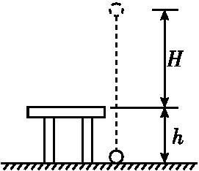
A. mgh,减少mg(H-h)
B. mgh,增加mg(H+h)
C. -mgh,增加mg(H-h)
D. -mgh,减少mg(H+h)
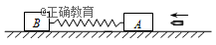
2. 如图所示，两木块A、B用轻质弹簧连在一起，置于光滑的水平面上。一颗子弹水平射入木块A，并留在其中。在子弹打中木块A及弹簧被压缩的整个过程中，对子弹、两木块和弹簧组成的系统，下列说法中正确的是
A. 动量守恒、机械能守恒
B. 动量、机械能都不守恒
C. 动量守恒、机械能不守恒
D. 动量不守恒、机械能守恒
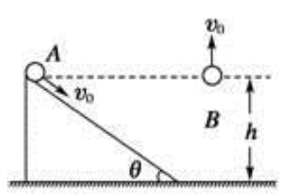
3．如图所示，小物体 A 沿高为 h、倾角为θ的光滑斜面以初速度 v₀从顶端滑到底端，而质量相同的物体 B 以同样大小的初速度从同等高度处竖直上抛，则
A．两物体落地时速度相同
B．两物体落地时，重力的瞬时功率相同
C．从开始运动至落地过程中，重力对它们做功相同
D．从开始运动至落地过程中，重力对它们做功的平均功率相同
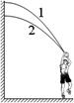
4．如图所示，将篮球从同一位置斜向上抛出两次，两次均能垂直撞在
竖直墙上，不计空气阻力，则下列说法中正确的是
A．篮球两次撞墙时的速度可能相等
B．从抛出到撞墙，第二次球在空中运动的时间较短
C．篮球两次抛出时速度的竖直分量可能相等
D．抛出时的动能，第一次一定比第二次大
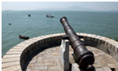
5. 如图所示为厦门胡里山炮台的一门大炮．假设炮弹水平射出，以海平面为重力势能零点，炮弹射出时的动能恰好为重力势能的3倍，不计空气阻力，
则炮弹落到海平面时速度方向与海平面的夹角为
A．30° B．45°
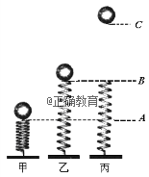
C．60° D．75°

6．把质量是m=0.5kg的小球放在竖立的弹簧上,并把球往下按至A的位置,如图甲所示.迅速松手后,弹簧把球弹起,球升至最高位置C(图丙),途中经过位置B时弹簧
正好处于自由状态(图乙).已知B、A之间的高度差为h₁=0.1m, C、B之
间的高度差为h₂=0.2m, 弹簧的质量和空气的阻力均可忽略，g=10m/s².
下面说法中正确的是
A．由状态甲至状态乙，弹簧的弹性势能转化为小球的动能
B．状态乙时，小球的动能最大
C．状态甲中弹簧的弹性势能是1.5J
D．状态乙中小球的动能是1.5J
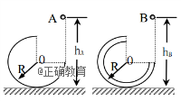
7. 如图所示，两个3/4圆弧轨道固定在水平地面上，半径R相同，A轨道由金属凹槽制成，B轨道由金属圆管制成，二者均可视为光滑轨道。在两轨道右侧的正上方分别将金属小球A和B由静止释放，小球距离地面的高度分别用h_{A}和h_{B}表示，对于下述说法中正确的是
A．若，则两小球都能沿轨道运动到最高点
B．若，由于机械能守恒，两小球在轨道上
上升的最大高度均为3R/2
C．若使小球沿轨道运动并从最高点飞出，A小球在
，B小球在的任意高度均可
D．适当调整h_{A}和h_{B}，均可使两小球从轨道最高点飞出后再次进入圆形轨道运动
8．如图所示，质量为m的汽车在平直公路上行驶，所受的阻力恒为车重的k倍．汽车以额定功率行驶，当它加速行驶的速度为v时，加速度为a．则以下分析正确的是（ ）
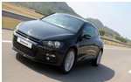
A．汽车发动机的额定功率为kmgv
B．汽车发动机的额定功率为mav
C．汽车行驶的最大速度为
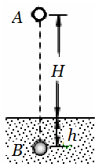
D．当汽车加速度减小到时．速度增加到2v
9. 图所示,质量为m的小球从距离地面高H的A点由静止开始释放,落到地面上后又陷入泥潭中,由于受到阻力作用到达距地面深度为h的B点速度减为零.不计空气阻力,重力加速度为g.关于小球下落的整个过程,下列说法中正确的有
A．小球的机械能减少了mg(H+h)
B．小球克服阻力做的功为mgh
C．小球所受阻力的冲量大于
D．小球动量的改变量等于所受阻力的冲量
10. 由下列哪一组物理量可以计算出地球的质量
A. 月球的轨道半径和月球的公转周期
B. 月球的半径和月球的自转周期
C.人造卫星的质量和卫星的周期
D.人造卫星离地面的高度、卫星的周期和地球的半径
11．如图所示，质量为M，长度为L的小车静止在光滑的水平面上，质量为m的小物块，放在小车的最左端，现用一水平力F作用在小物块上，小物块与小车之间的摩擦力为f，经过一段时间小车运动的位移为x，小物块刚好滑到小车的右端，则下列说法中正确的是
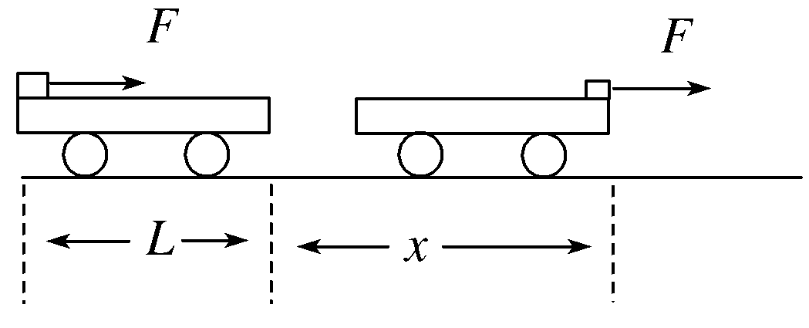
A．此时物块的动能为F(x＋L)
B．此时小车的动能为fx
C．这一过程中，因摩擦而产生的热量为fL
D．这一过程中，物块和小车增加的机械能为Fx+(F－f)L
12．一物体沿固定斜面从静止开始向下运动，经过时间t₀滑至斜面底端。已知在物体运动过程中物体所受的摩擦力恒定。若用F、v、x和E分别表示该物体所受的合力、物体的速度、位移和机械能，则下列图象中可能正确的是( )
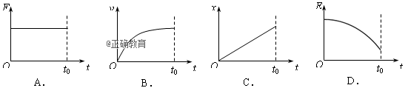
二、实验题（每空2分，共12分）
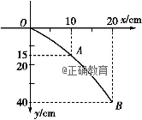
13.（1）在做“研究平抛运动”的实验时,让小球多次沿同一轨道运动,通过描点法画出小球做平抛运动的轨迹.为了能较准确地描绘运动轨迹,下面列出了一些操作要求,正确的是 .(填选项前的字母)
A. 通过调节使斜槽的末端保持水平
B. 每次必须由静止释放小球
C. 记录小球经过不同高度的位置用时,每次必须严格地等距离下降
D. 固定白纸的木板必须调节成竖直
E. 每次释放小球的位置必须不同
F. 将球经过不同高度的位置记录在纸上后,取下纸,用直尺将点连成折线
（2）某学生在做“研究平抛运动”的实验中,忘记记下小球做平抛运动的起点位置,O为物体运动一段时间后的位置,取为坐标原点,平抛的轨迹如图所示,根据轨迹的坐标求出物体做平抛运动的初速度为v₀= m/s,抛出点的坐标为 (g取10 m/s²).
14．如图1所示是用重锤做自由落体运动来“验证机械能守恒定律”的实验装置．

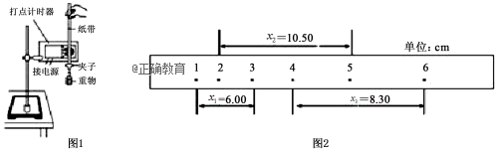
（1）为了减小实验误差，下列措施可行的是 （填写代号）
A．重锤选用体积较大且质量较小的
B．重锤选用体积较小且质量较大的
C．打点计时器应固定在竖直平面内
D．应先放手让重锤拖着纸带运动，再通电让打点计时器工作
（2）某同学选取了一条纸带进行测量研究，他舍去了这条纸带上前面比较密集的点，对后面间距较大的且相邻的六个点进行了如图2所示的测量，已知当地的重力加速度为g，使用的交变电源周期为T，则要验证机械能守恒的表达式为 （用x₁、x₂、x₃、T、g表示）；
（3）某同学实验计算结果时发现重物重力势能的减少量△E_{p}略大于动能的增加量△E_{k}，本实验中引起误差的主要原因是 ．
三、计算题（共4小题,共计40分。解答时应写出必要的文字说明、方程式和重要的演算步骤。只写出答案的不能得分。有数值计算的题，答案中必须明确写出数值和单位）
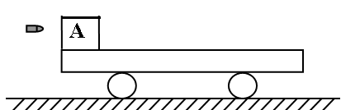
15.（12分）质量为M=1kg的小平板车静止在光滑的水平面上，车的一端静止着质量为m=1kg的物体A（可视为质点），如图一颗质量为m₁=20g的子弹以v₀=600m/s的水平速度射穿物体A后速度变为v₁=100m/s（穿过时间极短）。最后A未离开平板车。物体Ａ与平板车之间的动摩擦因数为μ=0.5,求：
（1）物体A对子弹的冲量大小；
（2）物体A在平板车上运动的时间；
（3）平板车的最小长度。

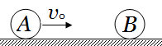
16.（6分）如图所示,在光滑的水平面上,一个质量为3m的小球A,以速度v₀跟质量为m的静止的小球B发生弹性碰撞.求碰撞后ＡB两小球的速度各是多少?

17．（８分）如图所示，水平放置的正方形光滑玻璃板abcd，边长为L，距地面的高度为H，玻璃板正中间有一个光滑的小孔O，一根细线穿过小孔，两端分别系着小球A和小物块B，当小球A以速度v在玻璃板上绕O点做匀速圆周运动时，AO间的距离为r。已知A的质量为m_{A}，重力加速度为g。
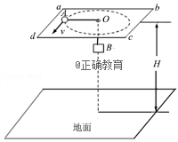
（1）求小物块B的质量m_{B}；
（2）当小球速度方向平行于玻璃板ad边时，剪断细线，则小球落地前瞬间的速度多大？

18.（14分）某同学利用如图所示的装置进行游戏，左边甲装置通过击打可以把质量为m=1kg的小球从A点水平击出，乙装置是一段竖直面内的光滑圆弧轨道BC，底边与水平轨道CD相切，丙装置是一个半径为r=0.5m的半圆形竖直光滑轨道DE，底部也与水平轨道CD相切。已知AB间的水平距离x=1m，BC的高度差h₁=0.55m，小球与水平轨道CD间的动摩擦因数为μ=0.3。现把A球以v₀=2m/s的初速度击打出去后，恰能从B点沿切线方向进入BC轨道，g取10m/s²，求：
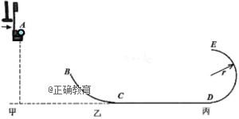
（1）AB间的高度差h₂;
（2）若CD间的距离为l=1.0m，则小球经过圆弧轨道最高点E时轨道小球的弹力；
（3）若CD间的距离可以调节（C点不动），要使小球能进入DE轨道，并在DE轨道上运动时不脱离轨道，则CD间距离应该满足的条件。

